附件9

关于查重报告的要求及操作指引

1.在手机端口下载“手机知网”app。登录注册后进入首页“个人查重”，上传论文。
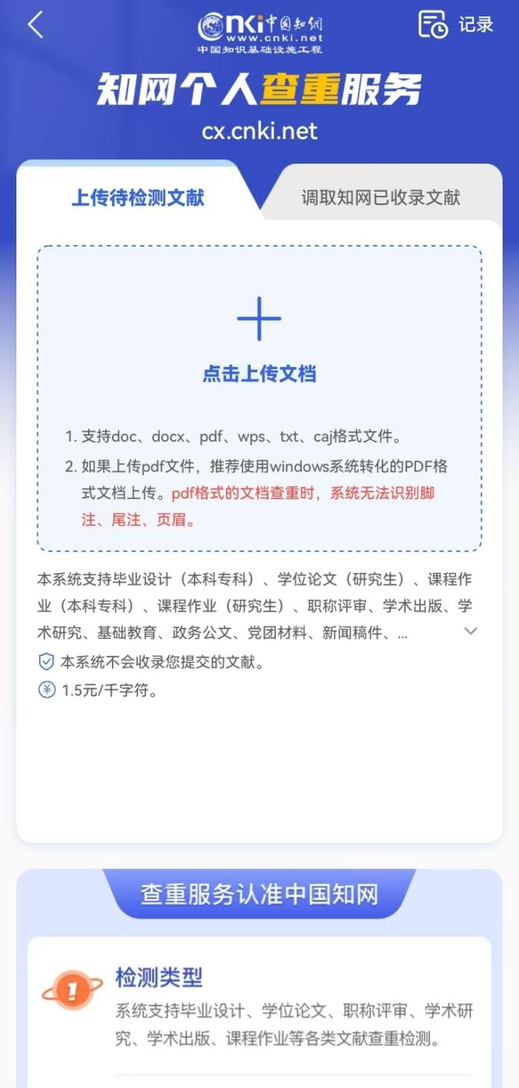
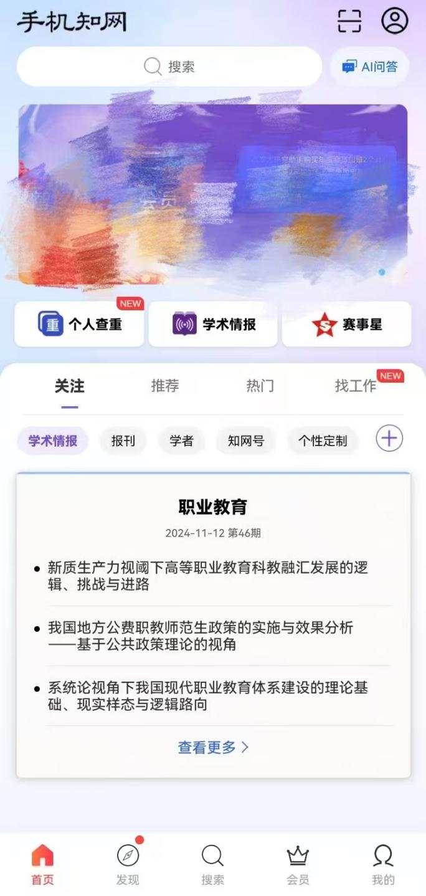

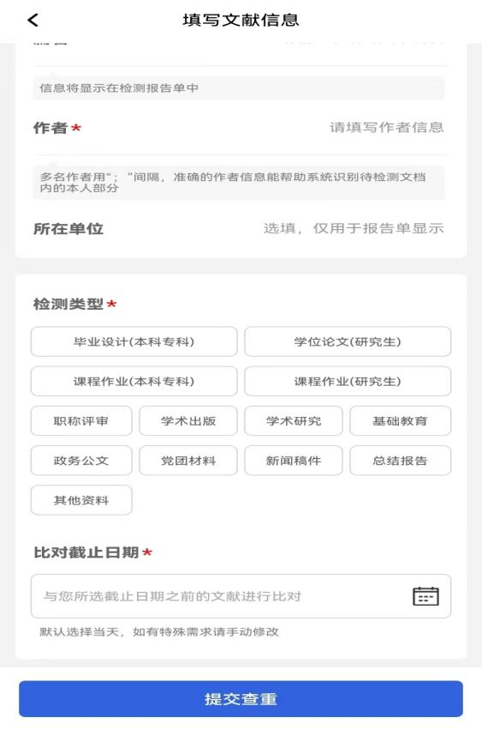
2.上传论文后，依次完整填写论文信息，检测类型选择“职称评审”，对比截止日期选择当天，然后提交查重。

3.支付成功后，选择“全文报告”，然后下载报告。
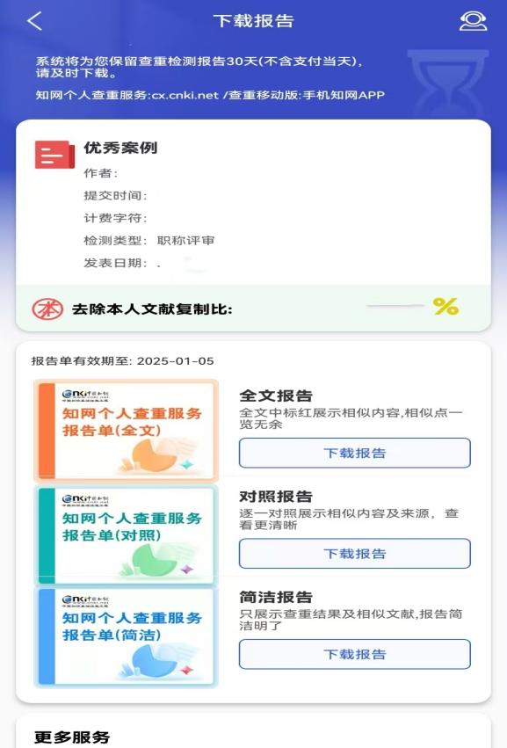

4.查阅完全文报告后，选择“我的—我的书架”，长按查重报告可转发，通过手机微信等方式上传至电脑打印。
